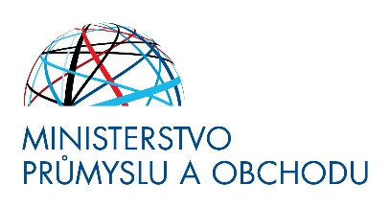

Projekt: „Polkovice – renovace veřejného osvětlení“
Poskytovatel dotace: MINISTERSTVO PRŮMYSLU A OBCHODU

Projekt byl realizován s dotací státního rozpočtu v rámci Státního programu na podporu úspor energie na období 2017 – 2021 Program Efekt 2 pro 2018
Celkové náklady: 1 129 118,80 Kč
Dotace MPO: 488 445,- Kč

